TUTO ANGRY IP SCANNER

Ce tuto vous explique comment configurer l’application de sorte à retrouver les différentes informations a propos de vos appareils connectés sur le réseau.
Appuyez sur la touche windows ensuite cherchez ANGRY IP SCANNER et ouvrez l’application
Ensuite :
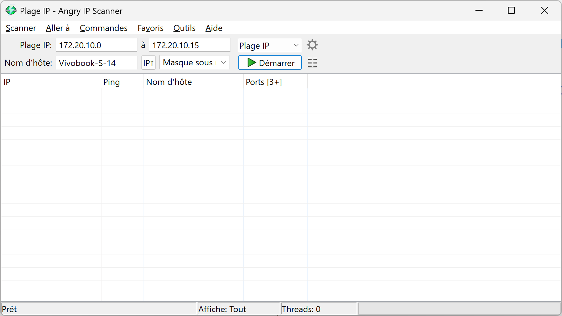
Appuyez sur l’icône indiquée, une page va s’ouvrir.
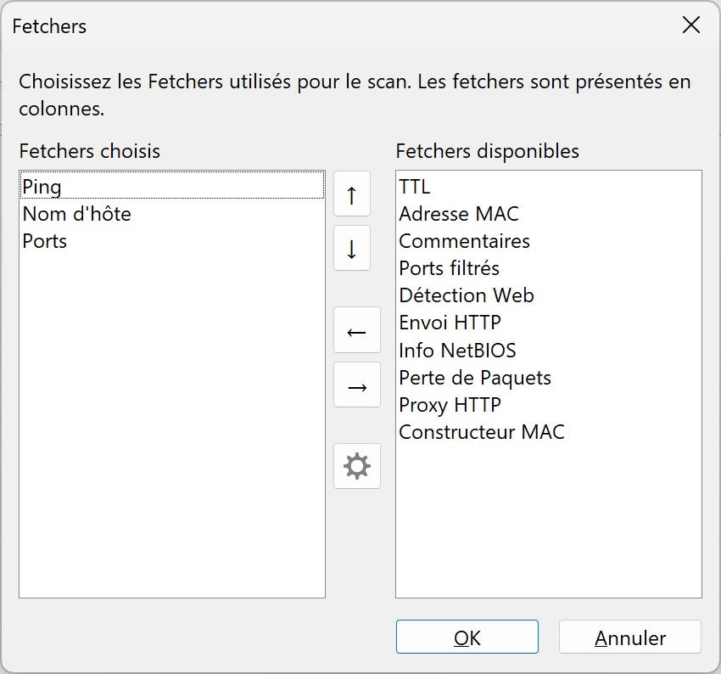
Sélectionner « Constructeur MAC » puis ajoutez le dans la catégorie Fetchers Choisis

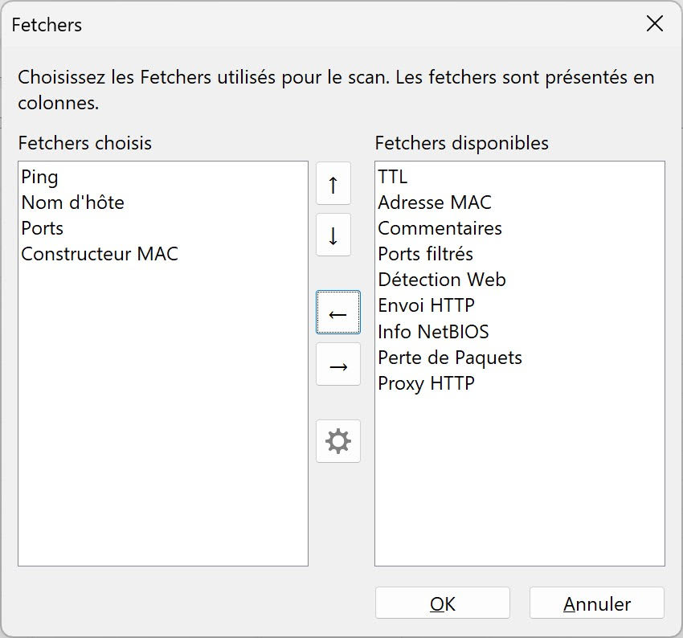
Le résultat obtenu doit être similaire à la photo

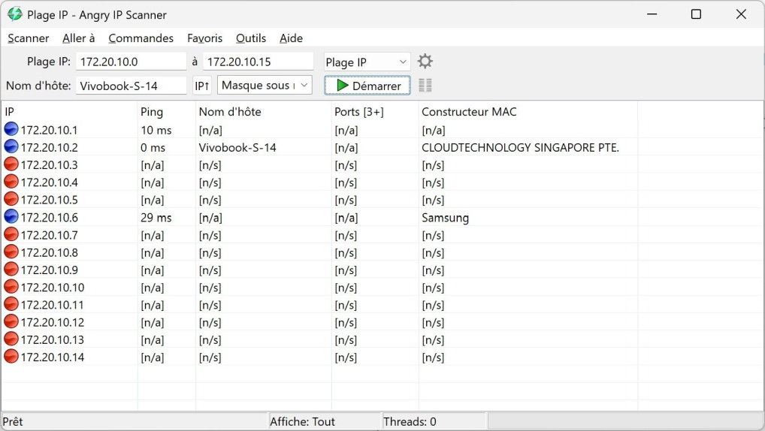
Ensuite démarrer la recherche et retrouvez l’appareil dont vous avez besoin

